Лекция №1.

Основные характеристики рабочего тела (температура, давление, плотность). Понятие об идеальном газе. Законы идеальных газов(Шарля, Авогадро, Гей-Люссака, Бойля-Мариотта).

1.Содержание термодинамики и ее метод.
Термодинамика – наука, которая изучает самые разнообразные явления природы, сопровождающиеся превращениями энергии в различных физических, химических, механических и др. процессах.
Возникла она в связи с внедрением тепловых машин, когда появилась острая необходимость изучения закономерностей превращения тепла в работу. На базе технической термодинамики построена теория современных тепловых двигателей, компрессоров и холодильных машин, практически вся теплоэнергетика.
В основу термодинамики положено несколько экспериментально установленных физических истин (постулатов). Они отражают опыт познания природы человеком и допускают опытную проверку. Последовательное математическое развитие исходных постулатов и составляет содержание курса термодинамики.
К числу основных законов термодинамики относятся прежде всего, первое начало термодинамики, которое представляет собой количественное выражение закона сохранения и превращения энергии, и второе начало термодинамики, отражающее качественную сторону процессов и устанавливающее их направленность. Третье начало термодинамики позволяет однозначно определять важнейшую термодинамическую функцию состояния тела – энтропию (это начало имеет частное значение по сравнению со вторым и, тем более, первым началами термодинамики).
Термодинамика показывает как с помощью немногих понятий (энергия, энтропия, температура, давление) можно описать различные физические, химические и другие процессы. Значение термодинамики для изучения явлений природы и свойств вещества неоднократно подчеркивалось многими учеными.

2.Основные понятия.
2.1.Термодинамический процесс.
Под термодинамическим процессом понимается совокупность последовательных состояний, через которые проходит термодинамическая система при ее взаимодействии с окружающей средой. Все процессы, подразделяются на равновесные и неравновесные. Если процесс протекает медленно, так что в каждый момент устанавливается равновесие, такие процессы называются квазистатическими. Эти процессы обладают свойствами обратимости.
Неравновесные процессы это такие процессы, при протекании которых система не находится в состоянии равновесия.
Процесс перехода неравновесного состояния в равновесное называется релаксацией.
Все реальные процессы являются неравновесными, это обосновывается тем, что при протекании процесса с какой-то скоростью в рабочем теле не успевает устанавливаться равновесие.
Термодинамика рассматривает в первую очередь равновесные процессы и равновесные состояния.
2.2.Основные характеристики рабочего тела.
Состояние любого вещества принято характеризовать рядом величин, которые в термодинамике называются параметрами состояния. Наиболее распространенными параметрами состояния являются удельный объем (или плотность) тела, абсолютное давление, температура. Кроме этого, в термодинамике пользуются такими понятиями, как масса, сила, работа, тепло ит. д.
1)Температура – характеризует тепловое состояние тела. Может переходить от более нагретых тел к телам меньшей температуры. Единицами измерения температуры в термодинамической шкале являются градус Кельвина и градус Цельсия.
Температуру измеряют жидкостным и газовыми термометрами, оптическими пирометрами в которых используется зависимость излучения от температуры и длины волны. Существуют различные шкалы Цельсия, Фаренгейта, Реомюра.
Особую роль играет шкала. Нуль называют абсолютным нулем. Деления шкалы называют Кельвинами:
T=t + 273, 15.
2) Давление равно силе действующей по нормам к поверхности тела на единицу площади этой поверхности (Н/м ²):
P= F _{н} /f, (1.1.)
F _{н}- сила, направленная по нормали;
f- площадь.
Различают барометрическое или атмосферное давление, абсолютное давление р_{а} и разрежение р_{р}. Разность между абсолютным давлением р_{а} и барометрическим давлением р_{в} называется избыточным давлением:
Р _{изб} = р_{а}- р_{б}(1.2.)
В том случае, когда р_{а} меньше р_{б}, разность р_{б} и р_{а} представляет собой разрежение или вакуум:
Р _{р} = р _{б}- р_{а}(1.3.)
Давление измеряется при помощи манометров, барометров и вакуумметров, устройство которых обычно основывается на уравновешивании усилий, передающихся от тела, давление которого измеряется.
Пример.
Манометр на правом котле показывает 2,5 МПа, атмосферное давление p_{о}=97,8 кПа. Каково абсолютное давление?
Решение.
p=p _{ман} + p_{о}=2, 5 +97,8*10⁻³=2,6 МПа
3) Удельный объем – объем единицы количества вещества (м³/кг):

(1.4.),
где V – объём тела, m – масса тела, ρ – плотность вещества

3.Газовые законы.
Идеальными газами принято считать газы, подчиняющиеся уравнению Клапейрона:

P v=RT,(1.5.)
где v-удельный объем идеального газа;
T-абсолютная температура идеального газа;
р- абсолютное давление идеального газа;
R-характеристическая газовая постоянная идеального газа:
, где (1.6.)

Ученье об идеальных газах зародилось на базе экспериментальных исследований физических свойств реальных газов Бойлем (1662г.), Мариоттом (1676г.), Шарлем (1737г.), Гей-Люссаком(1823г.). Эти ученые полагали, что газообразное состояние есть особый вид постоянного физического состояния («газ есть газ при всех физических условиях»). Сжижение хлора (1823г.) нанесло первый удар по этим представлениям. В настоящее время можно утверждать, что ни один из реальных газов не подчиняется этим газовым законам. Тем не менее эти специфические газовые законы в термодинамике сохранены и учение об идеальных, газах широко используется в технике. Эти законы несложны и достаточно хорошо характеризуют поведение реальных газов при невысоких давлениях и не очень низких температурах, вдали от областей насыщения и критической точки.
Закон Гей-Люссака. Расширение идеальных газов при нагревании и постоянном давлении ( р =const) прямо пропорционально повышению
температуры:
v=v_{о} (1+αt), (1.7.)
где v-удельный объем газа при температуре f° C и давлении р;
v_{о}- удельный объем таза при температуре ноль и том же давлении р;
α-температурный коэффициент объемного расширения идеальных газов
при 0°С, сохраняющий одно и то же значение при всех давлениях, одинаков для всех идеальных газов:
α=1/273,15. (1.8.)
Сопоставление законов Бойля-Мариотта и Гей-Люссака приводит к уравнению состояния идеальных газов (уравнение Клапейрона, 1834 г).
3акон Бойля- Мариотта. При неизменной температуре (t=const) произведение абсолютного давления и удельного объема идеального газа сохраняет неизменную величину:
Pv =const,(1.9.)
т. е. произведение абсолютного давления и удельного объема зависит только температуры газа:
p v=f (f); (1.10.)
откуда при f=const имеем:
p₂v₂=p₁v₁,(1.11.)
Закон Авогадро (1811 г.). Объем одного моля идеального газа v не зависит от природы газа и вполне определяется давлением и температурой вещества .
На этом основании можно заключить, что объемы моделей разных газов, взятых при одинаковых давлениях и температурах, равны между собой.
Пример .
Определить удельный объем кислорода как идеального газа при следующих условиях: температура газа t=20°С, манометрическое(избыточное) давление газа в баллоне 5,1 МПа, абсолютное давление воздуха в помещении
Р_{а}=99,08 кПа.
Решение. По уравнению (1.5) абсолютная температура газа
Т= Т _{о}+ t=273,15+ 20 =293, 15 К.
Абсолютное давление газа в баллоне
Р=р_{ман}+р_{о}=5,1+99,08*0,0010=5,199МПа
Удельная газовая постоянная кислорода
R=259,81 Дж/(кг К).
Удельный объем кислорода в рассматриваемых условиях
v=RT/ р = 259,81* 293,15/5,2*1000000=0,0146
Удельный молярный объем кислорода в тех же условиях
v= р_{о} =32* 0,0146 =0,4672 м³/к моль.
Контрольные вопросы.
- Что такое термодинамика и что она изучает?
- Какие параметры состояния вещества вы знаете?
- Что такое термодинамический процесс?
- Какой газ считают идеальным в термодинамике?
- Что вы знаете о законах идеальных газов?
- Каков физический смысл удельной газовой постоянной вещества?
- Чем отличается реальный газ от идеального?

Чистые вещества и смеси. Схемы смешения. Закон Дальтона.

Понятие об истинной и средней теплоемкости. Теплоёмкость газовых смесей.

1.Чистое вещество.
В термодинамике довольно часто пользуются понятиями чистого вещества и смеси (или раствора). Под чистым веществом принято понимать вещество, все молекулы которого одинаковы. К таким веществам относятся вода, азот, аммиак, углекислый газ и др.
Чистые вещества, составляющие смесь, принято называть компонентами. Предполагается, что структура компонентов в смеси не изменяется, в частности, в процессе смесеобразования молекулярная масса отдельных компонентов не изменяется.

2.Смеси жидкостей, паров и газов.
Смесь (или раствор) состоит уже из нескольких чистых веществ, химически не взаимодействующих между собой. Примерами смесей могут служить воздух, состоящий из азота , кислорода и ряда других газов, природный газ, состоящий из метана, этана, пропана, бутана и других углеводородов.
К газовым смесям относятся и продукты сгорания различных видов топлива. В этом случае в смеси находятся азот, углекислый газ, кислород, пары воды и другие газы.
Одной из важнейших характеристик смеси является ее состав. Состав смеси обычно определяют посредством нахождения массовой или молярной концентрации компонентов, входящих в смесь. Если смесь состоит из массы G₁(кг) первого компонента, массыG₂(кг) второго компонента, массы G₃(кг) третьего компонента ит. д., то массовой концентрацией i-гoкомпонента называется отношение массы данного компонента к массе всей смеси G:
Mi=G _{i}/G (2.1.)
G=G₁+G₂+G₃+…+G _{n}(2.2.)

3.Схемы смешения.
Различают две основные схемы смешения: схему постоянного объема
(V=const) и схему постоянного давления ( р =const).
3.1.Схема постоянного объема (Рис. 2.1.а) представляет собой ряд из резервуаров разделенных кранами . В каждом резервуаре содержится один компонент, состояние которого известно, т. е. известны его давление р и температура Т, масса G _{i}, молекулярная масса и т.п. После открытия кранов в резервуарах выравниваются давление, температура и концентрация компонентов во всем объеме смеси, т. е. система переходит в термодинамическое равновесие.
Рис. 2.1.Основные схемы смешения.
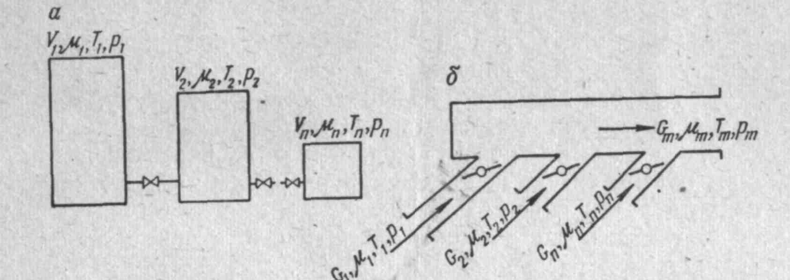
При этом полный объем всех резервуаров остается, естественно, неизменным :
V=V₁+V₂+V₃+V _{a}+...+V_{n ;} (2.3.)
поэтому схема и получила наименование постоянного объема.
3.2.Схема постоянного давления(Рис. 2.1.б)- это схема смешения потоков газа в трубопроводах. К коллекторному трубопроводу отдельными потоками подводятся компоненты смеси со своими давлениями р; температурой Т; массой G_{i} и т. п., причем поступление каждого компонента регулируется заслонкой. Давление компонентов после прохождения заслонки (до смешения компонентов) снижается до уровня давления смеси в общем коллекторе .

4.Закон Дальтона.
В условиях невысокого давления газовая смесь и компоненты этой смеси обычно рассматриваются как идеальные газы, подчиняющиеся уравнению Клапейрона. Считается, что такая газовая смесь подчиняется закону диффузного равновесия, или, как обычно говорят, закону Дальтона, характеризующего установившееся состояние газовой смеси. Каждый компонент газовой смеси распространен во всем объеме смеси V и развивает в этом объеме такое парциальное (т. е. свое) давление р _{о}, какое он развивал бы в нем при температуре смеси Т, безучастия других компонентов.
Следовательно, для газовой смеси, подчиняющейся закону Дальтона, справедливы следующие положения.
l. Каждый элемент имеет температуру, равную температуре смеси.
2. Каждый компонент равномерно распространен во всем объеме смеси, и, следовательно, объем каждого компонента равен объему смеси.
3. Каждый из компонентов смеси и смесь - в целом подчиняются уравнению Клапейрона.
Записав уравнения состояния в форме уравнения Клапейрона для, компонента и для смеси в целом, получим :
Рv=G_{I}RT; (2.4.)
p_{i}= r_{i} p_{m} (2.5.)
Это значит, что парциальное давление p_{i}компонента 1вравновесной смеси равно произведению молярной концентрации этого компонента r_{i} на полное давление смеси р _{m} .

Пример.
Определить удельную газовую постоянную смеси, состоящей из азота с приведенным объемом 0,35 м^{з} и кислорода с приведенным объемом 0,15 м^{з}, а также парциальные давления компонентов смеси, если давление смеси в целом равно 0,1 МПа,
Решение. 1. Общий объем смеси:
V= V_{N2}+Vo₂=0,35+ 0,15 =0,5 м³.
2. Объемные или молярные концентрации компонентов :
R _{N2}= V_{N2}/ V= 0,35 /0,50=0,70
r_{о2}= V_{о2}/ V= 0,15 /0,50=0,30
3. Контрольное уравнение :
R _{N2}+ r_{о2}=0,70+0,30 =1,0
4. Молярная масса смеси :
µ_{m}=$\sum{µ}$r=0,70*28,01+ 0,30 *32 =29,21 кг/к моль.
5. Удельная газовая постоянная смеси:
R=R/ µ =8314/29,21 =284,63 Дж/(кг К).
6. Парциальные давления компонентов:
р_{N2}=r _{N2}/ р _{m} =0,70* 0,1= 0,070 МПа;
р _{о2}=r_{о2}/ р_{m} =0,30* 0,1= 0,03МПа
7. Контрольное уравнение :
р = р_{N2+} р _{о2}=0,070+ 0,03 =0,1МПа.

5.Понятие о теплоёмкости.
Теплоемкостью тела принято называть количество тепла, необходимого для нагрева единицы количества вещества на один градус в определенном процессе z.Теплоемкость принято обозначать символом С. Из приведенного определения удельной теплоемкости следует, что:
C_{zm}=q/(t₂-t₁),(2.6.)
где t₁ ,t₂-начальная и конечная температуры;q-тепло, подведенное к единице количества вещества в процессе нагрева от температурыt₁до температуры t₂.
Величина q в уравнении зависит не только от интервала температур , но и от вида процесса подвода тепла. Поэтому величина q снабжается индексом, характеризующим вид процесса, z. Индекс z обозначает тот параметр, который сохраняется постоянным в данном процессе.
Наиболее часто на практике используются теплоемкости изобарного (z=р =const) и изохорного(z=V=const) процессов; теплоемкости называются изобарной и изохорной и обозначаются соответственно С_{p} и С_{v}.
Теплоемкость в общем случае величина переменная, зависящая от температуры и давления, а для идеальных газов только от температуры. Поэтому теплоемкость, определяемую по формуле, указанной выше называют средней теплоемкостью и обозначают C_{zm} , в отличии от так называемой истинной теплоемкости, определяемой для заданной температуры и обозначаемой соответственно С_{p} и С_{v}.
В тепловых расчётах используют следующие понятия:
- Массовой теплоемкостью называется количество тепла, необходимое для нагрева единицы массы вещества (обычно 1кг или 1г) на один градус в данном процессе.
- Молярной называется теплоемкость, отнесенная к одному молю (или к киломолю ) вещества .
- Объемной.называется теплоемкость, отнесенная к единице объема вещества (обычно 1м³) .
- Наиболее часто в расчетах используется массовая теплоемкость, которую в дальнейшем будем называть просто теплоемкостью.

6.Определение истинных и средних теплоемкостей.
Истинные и средние теплоемкости определяют двумя способами: графическим (по диаграммам) и табличным (с использованием специальных таблиц ).

Рис. 2.2. Определение истинных и средних теплоёмкостей.
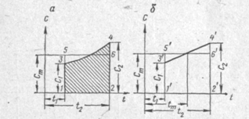

4.2.1.Графический способ. В диаграмме C - tпо оси абсцисс откладываются значения температур, а по оси ординат – теплоемкость тела. Ординаты 1- 3 и 2- 4вмасштабе определяют значения истинных теплоемкостей соответственно при температурах t₁иt₂. Если площадь четырехугольника 1342 заменить площадью равновеликого прямоугольника 1562, то ордината1-5будет в масштабе определять среднюю теплоемкость процесса C_{zm}, в интервале температур t₁ –t₂.
Площадь этого прямоугольника, определяемая как произведение ординаты C_{zm}, на основание (t₂-t₁), определяет количество тепла, подведенного (или отведенного) в этом процессе на единицу количества вещества:
q= C_{zm}(t₂-t₁).(2.7.)
Если зависимость изменения теплоемкости от температуры представить в виде прямой линии, то средняя теплоемкость тела в интервале температур t₂-t₁определяется как истинная при среднеарифметической температуре процесса:t=(t₂+t₁)/2. Иными словами, чтобы определить среднюю теплоемкость C_{zm} необходимо найти среднюю температуру процесса и по графику определить искомую теплоемкость. Найденная теплоемкость C_{zm}, будет средней для интервала температур t₂-t₁ и истинной для средней температуры процесса. Таким же образом определяются все теплоемкости (молярная, объемная, массовая).
    - Аналогичным образом определяются теплоёмкости с помощью специальных таблиц. (таб. 2.1)

Таб. 2.1. Массовая теплоемкость некоторых газов
при постоянном давлении (кДж/ кг° С)

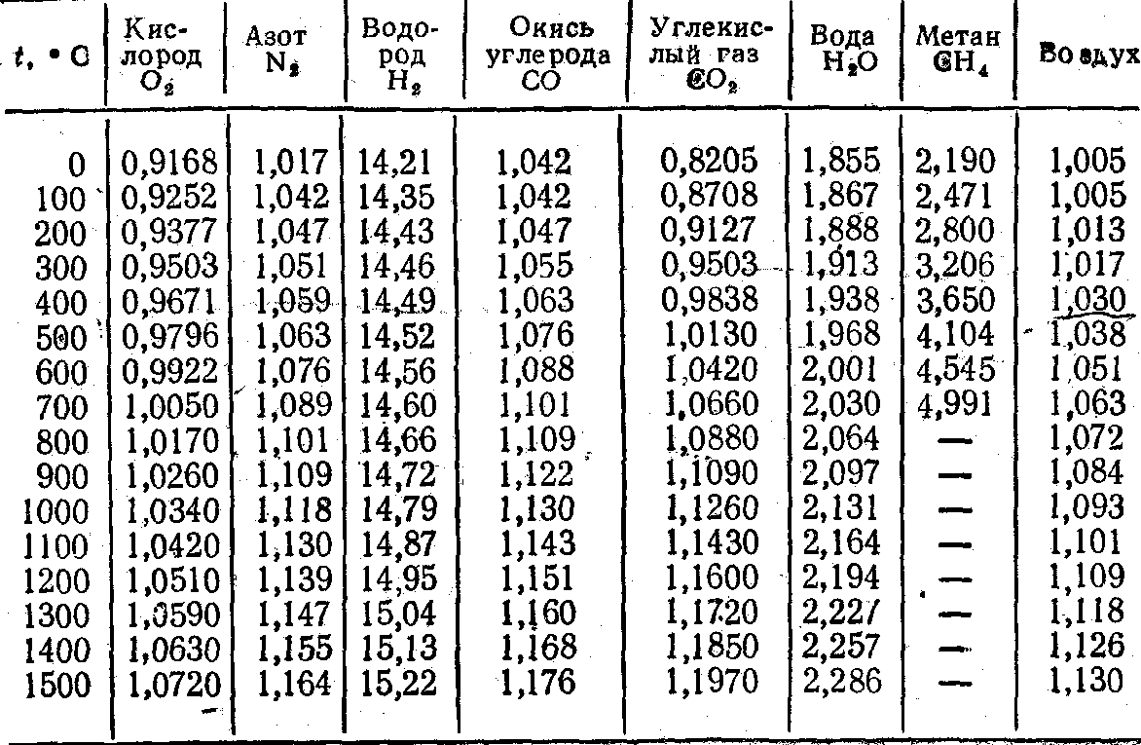

П ример.
Определить количество тепла, необходимого для нагрева воздуха массой
1кг при постоянном давлении с температурой t₁=200°Сдо t₂=600 °С.
Решение. Количество тепла, необходимого для нагрева воздуха,
находим по уравнению :
q= C_{zm}(t₂-t₁).
Значение теплоемкости определяем по табл. 4.1. при средней темпе-
ратуре процесса. Средняя температура процесса:
T = ( t₂+t₁)/2=(200+600)/2=400°С,
а теплоемкость при этой температуре 1,03 кДж/ (кг ° С). Следовательно, количество тепла, необходимого для нагрева воздуха:
q=С(t₂-t₁)=1,03*(600-200)=412кДж/кг.
Если количество воздуха будет не 1кг, а G кг, то количество
тепла для его нагрева в данном интервале температур составит:
Q=G q=4126 кДж.

7. Теплоемкости смесей
Если состав газовой смеси задан массовыми концентрациями отдельных компонентов m₁, m₂, ..., m _{n} их теплоемкости соответственно C_{zm1},C_{zm2},…,C_{zmn}, томассовая теплоемкость смеси определяется уравнением:
C_{zm}=m₁C_{zm1}+m₂C_{zm2}+…+m _{n} C_{zmn;} (2.8.)
т. е. удельная массовая теплоемкость смеси равна сумме произведений массовых концентраций компонентов смеси и их удельных теплоемкостей в соответствующем процессе. Если же состав смеси задан молярными концентрациями компонентов r₁,r₂,..., r _{n}их теплоемкости соответственно C_{zm1}, C_{zm2},…,C_{zmn},то средняя молярная теплоемкость смеси равна сумме произведений молярных концентраций компонентов смеси на их молярные теплоемкости в соответствующих процессах (z=Vили z= р ):
C_{zm}=r₁C_{zm1}+r₂C_{zm2}+…+r _{n} C_{zmn}. (2.9.)
Если газовая смесь задана объёмными концентрациями, то объемную теплоемкость смеси при нормальных физических условиях можно найти по уравнению пориведенному выше, с той лишъ разницей, что уравнение надо разделить на величину этого объёма, одинакового для всех газов и равного
22,4 м³/кмоль.

Контрольные вопросы.
1.Что такое чистое вещество, смесь?
2.Какие схемы смешения вы знаете?
3.Дайтепонятие теплоёмкости?
4.Какие виды теплоёмкостей вы знаете? Как они определяются.
5.Перечислите способы определения теплоёмкости .

Лекция №2

Первое начало термодинамики. Энтальпия. Принцип эквивалентности Джоуля. Классификация и анализ простейших процессов термодинамики. Политропные процессы.

1.Закон сохранения энергии.
Первое начало термодинамики представляет собой приложение к тепловым явлениям закона сохранения и превращения энергии, являющегося наиболее общим, универсальным законом природы, применимым ко всем явлениям и процессам.
Существует множество различных видов энергии, например, кинетическая энергия, связанная с движением тела как целого, электрическая энергия, связанная с движением электрических зарядов, внутренняя энергия, связанная с молекулярным и внутримолекулярным движениями, и др. Энергия данного вида, в результате взаимодействия тел может превращаться или переходить в любой другой вид энергии, причем в изолированной системе сумма всех видов энергии является величиной постоянной.
Другими словами, энергия изолированной системы при любых происходящих в системе процессах не меняется; энергия не уничтожается и не создается (закон сохранения и превращения энергии).
Понятие энергии неразрывно связано с движением материи: энергия есть физическая мера движения материи. Различие отдельных видов энергии обусловлено качественным различием конкретных форм движения материальных тел. Взаимные превращения энергии тел отражают безграничную способность движения переходить из одних форм в другие; следовательно, выражает собой факт неуничтожимое движения материального мира. Закон сохранения и превращения энергии в историческом аспекте является дальнейшим развитием и конкретизацией всеобщего закона сохранения материи и движения М. В. Ломоносова.
После Ломоносова обоснованием и развитием закона сохранения и превращения энергии занимались русский академик Гесс (1840 г.), Джоуль, Майер (1842 г.), Гельмгольц (1847 г.).

2.Принцип Эквивалентности Джоуля.
Экспериментальным подтверждением первого закона термодинамики явился известный опыт Джоуля. В этом опыте впервые было осуществлено полное превращение механической работы в теплоту и тем самым доказана эквивалентность тепла и работы.
Принцип эквивалентности характеризует взаимные превращения тепла и работы, являющиеся основными формами передачи энергии между телами. Принцип эквивалентности состоит в том, что превращение тепла в работу и работы в тепло осуществляется в строго постоянном соотношении, которое характеризуется тепловым эквивалентом.
Установление принципа эквивалентности было наиболее трудным этапом в формировании первого начала термодинамики. Впервые тепловой эквивалент был определен английским физиком Джоулем в1843-1850 гг. по тепловыделению при трении и немецким ученым Р. Майером в 1842г. по разности теплоемкостей газа при постоянном давлении и постоянном объеме.
В результате серии тщательно поставленных опытов Д. Джоуль установил, что между затраченной работой L и количеством полученного тепла Q существует прямая пропорциональность:
Q=AL, (3.1)
Где А - коэффициент пропорциональности.
Джоуль установил, что этот коэффициент А сохраняет постоянное значение независимо от того, как получено тепло, каков вид работы, какова температура тела ит. П. К такому же выводу в середине прошлого столетия пришли Р. Майер (1842г.) и Ленц (1844г.).
3.Первое начало в математическом выражении.
Исходное уравнение первого начала термодинамики формулируется как математическое выражение закона сохранения энергии, являющегося фундаментальным законом природы и имеющего всеобщий характер. Этот закон утверждает, что энергия не исчезает и не возникает вновь, а лишь переходит из одного вида в другой в различных процессах. Он означает, что изменение внутренней энергии тела равно алгебраической сумме подведенных количеств тепла и работы, или можно сказать, что тепло, полученное телом извне , идет последовательно на изменение внутренней энергии тела и на совершение внешней полезной работы:
U=Q₁,₂-L₁,₂(3.2.)
Q₁,₂= U+ L₁,₂,(3.3.)
где Q₁,₂-тепло, которое сообщено телу извне при изменении от состояния 1 до состояния 2;
U- это изменение внутренней энергии тела. L_{1,2} -внешняя (эффективная) работа, подведенная к телу в процессе 1- 2.
В термодинамике принято, что тепло, подводимое к телу, считается положительным, а отводимое от тела – отрицательным. Соответственно работу, производимую телом или системой тел, считают положительной, а работу, которую подводят к телу или которая совершается над телом, считают отрицательной. Этим и объясняется знак «минус» у работы на рисунке, где показано, что в данном случае работа подводится к телу извне.
Рис 3.1.Внешний баланс термодинамической системы.
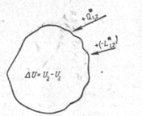

3.Энтальпия.
При изучении процессов перемещения тел из области одного давления в область другого используются понятия потенциальной работы и энтальпии.
Энтальпия определяется как сумма внутренней энергии системы U и произведение давления системы p на объём V:
J=U+ p V (3.4.)
Или удельная массовая энтальпия (отнесённая к единице массы вещества):
I= J/ G = u+ p v (3.5.)
Энтальпия играет важную роль в самых разнообразных термодинамических расчётах и измеряется в тех же единицах, что и тепло, и работа, и внутренняя энергия.

- Аналитическое выражение первого начала термодинамики для идеальных газов. Закон Майера.
Аналитическим принято называть такое уравнение, в котором входящие в него переменные величины допускают возможность их непосредственного измерения с помощью различного вида приборов.
Идеальные газы подчиняются уравнению Клапейрона : p v=RT. Для идеальных газов справедлив закон Джоуля, который утверждает, что внутренняя энергия зависит только от температуры или, как принято говорить, является функцией только температуры :
u=f(t)(3.6.).
Энтальпия по уравнению:
I=u + р v(3.7.)
Используя уравнение Клапейрона:
I= u+ p v=f(t+ р v) + RТ(3.8.).
Оба слагаемых правой части уравнения зависят только от температуры. Следовательно, можно утверждать, что энтальпия как и внутренняя энергия для идеальных газов зависит тоже только от температуры:
i=f(t) (3.9.)
Используя уравнение Клапейрона, получим
C_{pm} – C_{vm}=( р₂ v₂-р₁v₁)/(t₂-t₁)= R(Т₂- Т₁)/ (Т₂- Т₁)=R(3.10.)
Т =t+ 273,2;
Это уравнение, полученное Р. Майером впервые в1842 г., называется законом Майера. Формула показывает, что теплоемкостьC_{p}всегда численно больше теплоемкости C_{v},что разность этих теплоемкостей равна характеристической постоянной газа R. Разность молярных теплоемкостей идеальных газов равна универсальной газовой постоянной:
C_{pm} – C_{vm}=μR=8314(3.11.)
Уравнение позволяет при проведении инженерных расчетов и лабораторных работ определить значение только одной теплоемкости, другая при необходимости может быть найдена из уравнения .

5.Общие сведения о простейших термодинамических процессах.
Ранее указывалось, что термодинамическим процессом принято называть любое изменение системы. При этом уравнение процесса может определяться условием о постоянном значении в этом процессе какой-либо функции состояния (например, i=const,р =const, t=constит. п.) .
Отсюда следует, что с помощью уравнений термодинамики можно изучать самые разнообразные процессы. На практике обычно выделяют четыре основных процесса: изохорный, изобарный, изотермический, адиабатный. Кроме этого, в термодинамике часто пользуются обобщенным понятием политропного процесса.
Слово политропа происходит от греческих слов «поли»-много, и « тропас »-путь. Политропный процесс( Рис. 3.3.)-это в принципе любой процесс, где одновременно могут изменяться все параметры рабочего тела (давление, объем, температура), осуществляться подвод или отвод тепла ит. п. Политропный процесс объединяет все указанные процессы, которые, как будет показано далее, являются его частными случаями.
Рассмотрим основные термодинамические процессы и установим соотношения, связывающие между собой параметры состояния вещества в этих процессах.

5.1.Изохорный процесс.
Изохорным принято называть такой процесс, или такое изменение состояния тела, при котором удельный объем остается постоянным:
v=const.
Процесс этот может происходить только в замкнутом пространстве постоянного объема при подводе или отводе тепла.
При изохорном процесс в координатах р -v от состояния 1 и 2, идеального газа на изохоре связаны между собой соотношением :
P₂/p₁=T₂/T₁(3.12.)

5.2.Изобарный процесс.
Изобарным называется такой процесс или такое изменение состояния тела, при котором давление. Остается постоянным (p=const). Этот процесс может быть осуществлен, например, в цилиндре с подвижным поршнем. Как и в случае изохорного процесса, параметры газа в любой точке процесса могут быть определены с помощью диаграмм состояния или с помощью приведенных соотношений с учетом того, что давление в процессе остается неизменным. Рассмотрим изобарный процесс в координатах р –v из состояния системы в точке 1 до состояния системы в точке 2. Если известны параметры состояния вт очке 1, для определения параметров тела в точке 2необходимо знать только один из параметров системы в точке 2. Параметры состояния идеального газа в изобарном процессе связаны между собой следующим соотношением:
v₁ /v₂=T₂/T₁ (3.13.)
Из уравнения, приведённого выше следует, что чем выше температура газа Т₂вконце процесса, тем больше удельный объем газа v₂.
Рис.3.1.Изобарный процесс в координатах p-v.
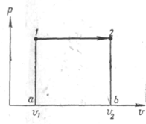
Это значит, что расширение газа в изобарном процессе сопровождается повышением температуры газа.
Удельная термодинамическая работа изменения объёма в изобарном процессе:
L_{1,2}=P_{M}(v₂-v₁)(3.14.)
Количество тепла, подводимого системе при нагревании тела (или охлаждении):
q_{1,2} = i₂-i₁ ,(3.15.)
а для идеальных газов:
q_{1,2} = C _{pm}(t₂- t₁)(3.16.) ,
Q_{1`2} = G C _{pm}(t₂- t₁)(3.17.)

5.3.Изотермический процесс.
Изотермическим называется такой процесс, или такое изменение состояния тела, при котором температура его остается постоянной (T=const). Изотермы идеального газа в координатах р-v имеют вид гипербол. Чем выше температура процесса, тем выше располагается соответствующая линия процесса. Давления и объемы в любых точках на изотерме идеального газа связаны уравнением Бойля-Мариотта :
P₁v₁ =P₂ v₂ =P v=Const(3.18.)
Рис. 3.2.Изотермы идеального газа.
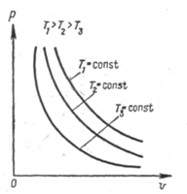

5.4.Адиабатный процесс.
Адиабатным называется такой процесс, в котором к телу не подводится тепло и не отводится от него (δ q=0). В координатах р - v этот процесс отличается от изотермы несколько большим наклоном коси абсцисс, т. е. адиабата идет более круто, чем изотерма.
Термодинамическую систему, в которой протекает обратимый адиабатный процесс (q=q_{1,2}=0,иq=0), можно представить как какое-либо тело, например газ, ограниченный идеальной теплоизоляционной оболочкой, абсоллютно непропускающей тепло. В реальных условиях этот процесс следует считать внешне адиабатным . Действительно, при течении реального газа, например, по газопроводу с идеальной внешней изоляцией, теплообмен между газом и внешней средой отсутствует. Но поскольку течение газа в трубопроводе будет сопровождаться трением, возникнет тепло внутреннего теплообмена , которое идет на нагрев этого тела.
6.Политропный процесс.

Политропными процессами принято называть термодинамические процессы, подчиняющиеся уравнению:
P v^{n} =const=С (3.19.)
или уравнению:
р ^{1/n}v=const=C₁, (3.20.)
где n– это показатель политропы, являющийся в данном процессе величиной постоянной, но который может иметь любые частные значения как положительные (от 0до + ∞), так и отрицательные (от 0до- ∞); С, C₁- постоянные, характеризующие прохождение политропы через какую-либо точку процесса, например через начальную точку 1или конечную точку 2 :
С= p₁v₁^{n}=p₂v₂^{n}(3.21.)
C₁ = р₁^{1/n}v₁ = р₂^{1/n}v_{2.} (3.22.)
Уравнение политропы по внешнему виду сходно с уравнением адиабаты . Однако между этими процессами имеется существенная разница. В уравнении адиабаты показатель процесса может в общем случае изменяться в процессе, здесь показатель nостается только постоянным. Кроме того, на политропе может подводиться или отводиться тепло .
Рис. 3.3.Политропный процесс.

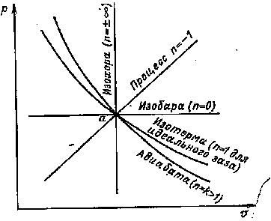

Политропный процесс обобщает все ранее рассмотренные обратимые термодинамические процессы. Из уравнения политропы вытекает, что процесс с показателем n=0 представляет собой обычный изобарный процесс :
Pv⁰=p=const. (3.23.)
При n=+-∞ это будет изохорный процесс, при n=к -адиабатный процесс.

Контрольные вопросы.
I. Сформулируйте принцип эквивалентности в термодинамике?
2.Каково принципиальное отличие между понятиями теплоты и работы в условиях их взаимодействия?
3.Что такое энтальпия? Как она определяется?
4.В чем отличие уравнения первого начала термодинамики для потока от уравнения первого начала для замкнутого пространства?
5.Как формулируется закон Майера? Каково его практическое значение?
6.Что такое термодинамический процесс? Какие процессы вы знаете.

Второе начало термодинамики. Энтропия. Свойства диаграмм. Круговые процессы. Третье начало.

1.Формулировка второго начала термодинамики как выражения принципов существования ивозрастания энтропии.
Очень часто вучебниках термодинамики второе начало преподносится как объединенный принцип существования и возрастания энтропии.
Значение интеграла $\int{\frac{dQ}{dT}}$называют энтропией системы в состоянии А.
Принцип возрастания энтропии сводится кутверждению, что энтропия изолированных систем неизменно возрастает при всяком изменении их состояния иостается постоянной лишь при обратимом течении процессов:
dS_{изол} ≥0(4.1.)
Энтропия обладает рядом свойств:
1.Для обратимого кругового процесса$\int{\frac{dQ}{dT}}$=$0$,откуда вытекает, что для двух обратимых процессов величина интеграла должна быть одинаковой.
2.Энтропия всякой изолированной системы тел не может уменьшаться, а может оставаться постоянной или увеличиваться.
3.Энтропия системы есть сумма энтропий всех тел этой системы.
В действительности принципы существования и возрастания энтропии ничего общего не имеют . Физическое содержание: принцип существования энтропии характеризует термодинамические свойства систем, а принцип возрастания энтропии характеризует наиболее вероятное течение реальных процессов. Математическое выражение принципа существования энтропии -равенство, а принципа возрастания - неравенство.
Области применения: принцип существования энтропии и вытекающие из него следствия используются для изучения физических свойств веществ, а принцип возрастания энтропии - для суждения она иболее вероятном течении физических явлений. Философское значение этих принципов также различно.
Вывод о существовании абсолютной температуры Т и энтропии S как термодинамических функций состояния любых тел и систем составляет основное содержание второго начала термостатики и распространяется на любые процессы - обратимые и необратимые.

2.Общие свойства энтропийных диаграмм.
Энтропийными, принято называть такие диаграммы, в которых на одной из осей координат откладываются значения удельной энтропии s, а на другой -любой другой параметр состояния, например абсолютная температура Т или удельная энтальпия i . Соответственно эти диаграммы так и называются: диаграммы Т-Sили i-s.
Ценность диаграммы Т-s заключается прежде всего в том, что она дает возможность графически определить количество тепла, сообщаемого телу или отводимого от него. Количество тепла, характеризующее термодинамический теплообмен, измеряется в координатах Т –S величиной площади между линией процесса 1-2ординатами, проведенными через точки 1 и 2 и осью S. Знак теплообмена определяется направлением изменения энтропии тела.
Если процесс идет в сторону возрастания энтропии, т. е. слева направо в координатах Т-S, то он характеризует подвод тепла к телу .
Если процесс идет справа налево, т. е. в сторону уменьшения энтропии, то он характеризует отвод тепла от тела .
Рис 4.1.Сообщение иотвод тепла в термодинамических процессах.
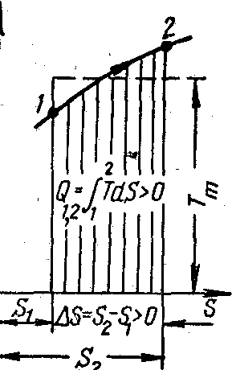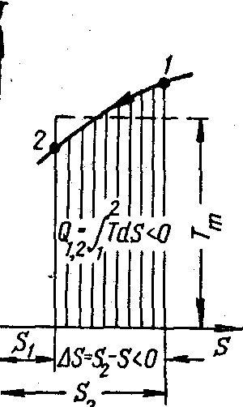
На Т-S диаграмме изотермический и адиабатный процессы изображаются в виде прямых линий. Изотермический процесс идет параллельно оси абсцисс S, а равновесный адиабатный процесс параллельно оси ординат (оси Т), так как в адиабатном процессе изменение энтропии равно нулю, т. е.
S₁-S₂=0 (4.1.)

3.Круговые процессы.
Одним из важнейших понятий термодинамики является понятие об обратимых и необратимых процессах. Мы уже говорили, что обратимыми называются такие процессы, при совершении которых в прямом и обратном направлениях, термодинамическая система возвращается в исходное состояние и при этом в окружающей среде не происходит никаких изменений. Это значит, например, что если к системе при совершении прямого процесса изменения состояния вещества подводится какое-либо, количество тепла, то при совершении обратного процесса от системы отводится то же количество тепла.
Естественно, что в необратимых (реальных) процессах система уже не возвращается в исходное состояние при совершении обратного процесса.
Круговыми процессами или циклами, которые осуществляются в различных тепловых, машинах, называются замкнутые процессы, характеризующиеся возвратом рабочих тел в исходное состояние. Круговые процессы в тепловых машинах осуществляются как процессы периодически повторяющиеся. Все тепловые машины можно разделить на два больших класса - тепловые двигатели и холодильные машины. Качественной характеристикой тепловых двигателей является их коэффициент полезного действия (КПД), определяемый как отношение полученной работы L к затраченному количеству тепла Q₁:
КПД=L /Q₁ =1- q₂/ q₁(4.2.)
КПД цикла характеризует степень его совершенства; чем больше КПД, тем совершеннее цикл, тем больше работа, получаемая при подводе одного итого же количества тепла.
Качественной характеристикой холодильных машин является холодо производительность, которая определяется как отношение количества тепла, отнимаемого от источника низших температур Q₂, к количеству подведенной извне работы L:
Х= Q₂/L=Q₂/(Q₁-Q₂) (4.3.)

4.Цикл Карно.
В 1824г. французский инженер С. Карно предложил - обратимый цикл тепловых машин, осуществляемый между двумя источниками постоянных температур нагревателем T₁и холодильником Т₂. В качестве рабочего тела в цикле используется идеальный газ. На всех стадиях цикла количество газа одно и то же.
Цикл Карно как термодинамический цикл теплового двигателя осуществляется следующим образом. В процессе 1-2 к рабочему телу с температурой Т₁подводится тепло от горячего источника, имеющего тоже температуру Т₁. Рабочее тело расширяется, совершая полезную работу, например, перемещая поршень машины из точки 1в точку 2. При этом процесс подвода тепла происходит таким образом, что температура газа на участке 1-2 все время остается неизменной, несмотря на увеличение объема и снижение давления, т. е. процесс подвода тепла, компенсирует снижение температуры газа при расширении. Таким образом, процесс на участке 1-2 осуществляется как изотермический (T=const ) с подводом к рабочему телу удельного тепла. В точке 2 подвод тепла к рабочему телу прекращается.
Дальнейшее расширение газа осуществляется уже по адиабате 2-3 при полной тепловой изоляции рабочего тела от внешней среды. Так как на участке
2-3нет подвода тепла к рабочему телу, то при расширении газа его температура уменьшается до Т₂, равной температуре холодного источника, В точке 3тепловая изоляция рабочего тела прекращается и рабочее тело начинает сжиматься по линии 3- 4таким образом, что его температура остается неизменной (T₂=const) за счет отвода тепла к холодному источнику, т. е. сжатие газа осуществляется по изотерме3-4. После того как газ придет в состояние 4, отвод тепла прекращается и дальнейшее сжатие происходит уже по адиабате 4- 1сповышением температуры до Т₁. Цикл замыкается в точке 1 и далее повторяется тем же самым способом. Таким образом, цикл Карно состоит из двух изотермических процессов 1-2 и 3-4 и двух адиабатных 2-3 и 4-1.

Рис 4.3.Цикл Карно в координатах P-v:а-теплового двигателя; б-холодильной машины.
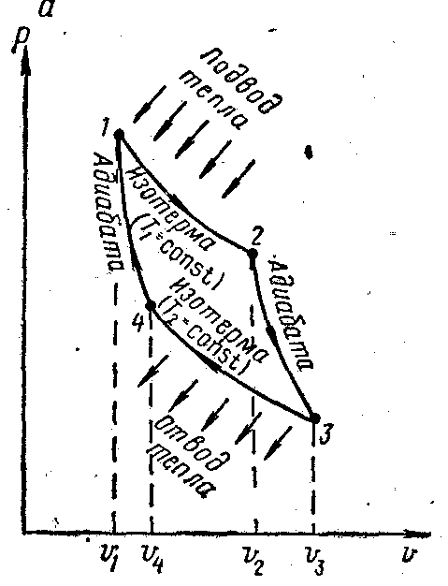
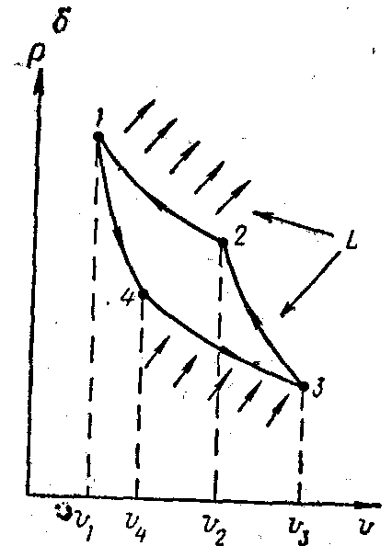

Контрольные вопросы.
1. В чем состоит физический смысл второго закона термодинамики?
2.Что такое термодинамическая шкала абсолютных температур?
3.Как изображаются процессы подвода и отвода теплоты в энтропийных диаграммах?
4.Как изображается цикл Карно в координатах Т-s? Показать на диаграмме количество подведенной, отведенной теплоты и работу в цикле.
5.Что такое цикл теплового двигателя и холодильной машины?
6.Какие показатели являются качественной характеристикой теплового двигателя и холодильной машины? Как они определяются?
7.Из каких процессов состоит цикл Карно? Как определяется его к. п. д.?

Назначение, устройство и принцип действия поршневых, осевых центробежных компрессоров. Одноступенчатое сжатие в поршневом компрессоре. Классификация. Основные параметры. Термодинамический процесс одноступенчатого компрессора.
1.Классификация и назначение компрессоров.
Понятие компрессорные машины охватывает все возможные типы машин, предназначенных для сжатия газов и паров. По принципу действия компрессоры можно разделить на три основные группы: объемные, лопаточ-ные и струйные. К объемным компрессорам относятся поршневые, ротационные и винтовые. К лопаточным компрессорам относятся центробежные и осевые. Струйные компрессоры из-за весьма низкого КПД не получили широкого распространения в промышленности.
Поршневые компрессоры нашли широкое применение в народном хозяйстве нашей страны. Основными их преимуществами являются длительный срок службы, способность работать в широком диапазоне давлений, возможность регулирования подачи за счет изменения числа оборотов ит. д. К недостаткам этих машин относятся: большие вес и размеры, что требует для них мощных фундаментов, неравномерность подачи газа ит. п.

2.Устройство и принцип действия одноступенчатого поршневого компрессора.
Поршневой одноступенчатый компрессор состоит из цилиндра 1, поршня 2, совершающего возвратно-поступательное движение, двух клапанов 3- всасывающего и нагнетательного.
Компрессор работает следующим образом. При движении поршня 2слева направо давление газа в цилиндре становится меньше давления во всасывающем патрубке. Всасывающий клапан открывается, и по мере движения поршня в крайнее правое положение полость цилиндра заполняется газом теоретически по линии п1. При обратном движении поршня справа налево всасывающий клапан закрывается и поршень сжимает газ в цилиндре теоретически по кривой 12, пока давление в цилиндре не достигает давления р₂, равного давлению газа в нагнетательной линии трубопровода. Открывается нагнетательный клапан, и поршень выталкивает газ в нагнетательную линию трубопровода при постоянном давлении р₂ (линия 2-3). В начале нового хода поршня слева направо вновь открывается всасывающий клапан, давление в цилиндре падает с р₂ до p₁ теоретически мгновенно (линия 3п) и процесс повторяется. Площадь 123п характеризует работу, расходуемую идеальным компрессором на сжатие газа за один оборот его вала.

Рис 9 .2.Принципиальная схема одноступенчатого поршневого комрессора.Индикаторная диаграмма.
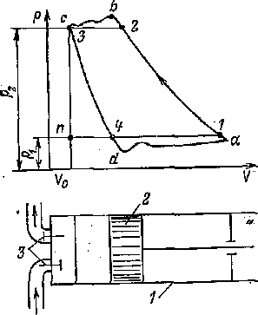

Процессы, протекающие в реальных компрессорах, достаточно сложны, так как при этом приходится учитывать влияние вредного пространства, обусловленного тем, что поршень не может доходить в левом крайнем положении вплотную до крышки цилиндра и поэтому между поршнем и крышкой цилиндра всегда остается некоторый объем. В реальных компрессорах приходится учитывать потери давления при течении газа через клапаны, трение поршня о стенки цилиндра, утечки газа через неплотности и т. д. Все это вместе взятое сильно изменяет вид индикаторной диаграммы поршневого компрессора. В частности, из-за наличия сжатого газа во вредном пространстве при движении поршня слева направо давление газа в цилиндре изменяется по линии 3-4, а не мгновенно по линии 3-п.

3.Основные параметры.
Основными, параметрами, характеризующими работу компрессорных машин, можно считать соотношение давлений сжатия, определяемое как отношение за компрессором к давлению перед компрессором и их подачу.
Под подачей принято понимать секундное или часовое количество газа или пара, которое нагнетает компрессор, выраженное в кубических метрах газа или пара при параметрах, которые они имеют на входе в компрессор. При анализе термодинамического процесса сжатия газа в компрессоре основной интерес обычно представляет определение работы, затрачиваемой на сжатие газа, конечной температуры процесса сжатия. Удельную работу процесса сжатия можно найти из уравнения первого начала термодинамики. При этом предполагают, что процесс сжатия в компрессоре происходит при следующих условиях: теплообмен с окружающей средой весьма мал и, следовательно,
q_{1, 2}=0; скорости движения газа во всасывающем и нагнетательных патрубках равны с₁= с₂, изменением высоты центра тяжести потока можно пренебречь
h₁=h₂, необратимые потери отсутствуют. При этих условиях уравнение упрощается и удельная работа, затрачиваемая на сжатие 1кг газа или пара в компрессоре, будет определяться соотношением :
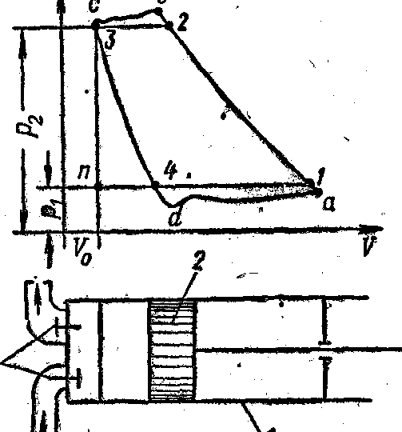
W₁,₂= ί₁- ί₂ , (9.1.)
W₁,₂—удельная потенциальная (или техническая) работа сжатия.
Если обозначить G(кг/c) расход газа через компрессор, то можно определить мощность, которую затрачивают на сжатие газа в компрессоре:
N=G (i₂–i₁). (9.2.)
Полученные уравнения справедливы как для поршневых, так и для лопаточных машин.Отсюда мы имеем:
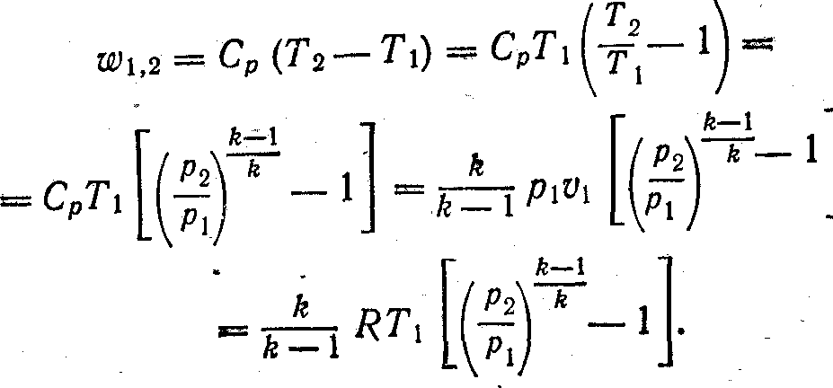(9.3.)
Лекция №3.

Процесс нагревания, кипения, парообразования. Основные параметры жидкостей и пара. Графическое изображение. Таблицы паров.

- Процессы нагревания и кипения.
Рис 5.1.Процесс парообразования в координатах P-v
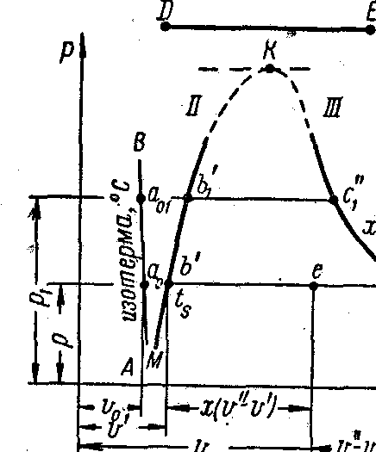
В теплотехнике часто используют разного рода жидкости и их пары -аммиак, фреон, углекислота. В дальнейшем мы ограничимся рассмотрением парообразованием воды имеющее очень важное значение.
Процесс парообразования можно проследить на следующем примере. Возьмем один кг воды 0°С и удельным давлением р и будем её нагревать. Если при р = const нагревать жидкость, то t-а будет повышаться . При этом молекулы преодолевая силы сцепления вылетают в окружающее пространство идет процесс парообразования. Он сильнее, чем выше температура.
В некоторый момент температура воды достигнет температуры кипения (точка b). При кипении пар образуется во всей массе жидкости. Имея меньшую плотность, чем жидкость, пузырьки пара устремляются к поверхности, и начинается интенсивное испарение жидкости с сильным увеличением объема смеси. Таким образом, отрезок изобары соответствует процессу нагревания жидкости при постоянном давлении от 0°Сдо температуры кипения t.Температуру кипения, при которой вода начинает превращаться в пар, иногда называют температурой насыщения, а пар, образующийся при этом, влажным насыщенным паром.
При дальнейшем подводе тепла количество жидкой фазы уменьшается, а количество пара увеличивается. Температура смеси остается постоянной, так как все подводимое тепло идет на испарение жидкой фазы. Этот процесс парообразования в координатах р -v изображается линией b' -с", которая одновременно является и изобарой, и изотермой. Следовательно, процесс парообразованияb' -с"является изобарно-изотермическим. При переходе смеси в состояние, характеризуемое на диаграмме точкой с" последняя капля воды превращается в пар, который называется сухим насыщенным паром. Следовательно, сухой насыщенный - это пар, полностью освобожденный от примесей воды. На графике чем правее точка, тем суше пар.
Влажность пара определяется по уравнению:
y = 1-x, (5.1.)
где x-сухость пара
На графике в точке B΄ х=0 и в точке С̕ _{х}=1. Тепло, расходуемое на превращение 1кг воды, предварительно нагретой, до температуры кипения в пар называют скрытой теплотой парообразования.
На графике можно определить (.)d – состояние перегретого пара. Перегретый пар- это пар температура, которого выше температуры сухого пара.
Если рассматривать несколько процессов, то:
АВ - значение удельных объемов.
МК - состояние кипящей жидкости.
КN- состояние сухого пара.
(.) К является критической у воды и пара одинаковые параметры.
На диаграмме парообразования в координатах р – v соответствует состоянию перегретого пара и в зависимости от температуры может находиться на разных расстояниях от точки c". Таким образом, перегретым называется пар, температура которого выше температуры сухого насыщенного пара, при том же давлении.
Соединяя одноименные точки между собой, получим линии АВ, МК и УК. Линия АВ характеризует значение удельных объемов жидкости при.Температуре0°С, линия МК-состояние кипящей жидкости, а линия
КУ - состояние сухого насыщенного пара. Таким образом, линии АВ, МК и УК делят диаграмму на три области.
Область, лежащая в криволинейном треугольнике МКУ, соответствует влажному насыщенному пару (область насыщения). Состоянию перегретого пара соответствует область, лежащая правее и над верхней пограничной кривой КМ.
2.Параметры состояния пара.
Для обозначения величин, относящихся к различным состояниям воды и пара, принята следующая индексация: величина с индексом «0» относится к начальному состоянию воды при 0°С и давлении р; величина с индексом « ' »-к воде, нагретой до температуры кипения при давлении р; величина с индексом «"» - к сухому насыщенному пару при давлении р; величина с индексом « х» к влажному насыщенному пару; величина без индекса – к перегретому пару.
Параметры:
- Удельный объем влажного насыщенного пара
V_{х} = хV˝ + (1-х)V̕= V̕ + х (V˝- V̕)
Если V̕ пренебречь, то V_{х} ≈ х V˝
- Удельная энтальпия влажного пара, как для смеси пара и жидкости
ί_{х} =хί˝ + (1-х) ί̒=ί̒ + х (ί˝-ί̒)= ί̒ + х r,
где r - cкрытая теплота парообразования, равная количеству тепла, необходимого для превращения 1кг воды, нагретой до температуры кипения при данном давлении, в сухой насыщенный пар той же температуры (r=i" -i').
- В критической точке К:
р_{кр}≈22,56 МПа
t_{кр}≈374,15 °С
V_{кр}≈0,00326м³/кг
- Подведенное тепло:
q_{1,2}= ί̒ - ί_{о}≈ ί̒
- Энтропия:
S_{х}= S̒+ x r/T_{S}
- Теплоемкость:
q_{1,2} = c_{рт}*(Т-Т_{s})
3.Диаграммы паров.
Изобара и изотерма, совпадающие в области насыщенного пара при входе в область перегретого пара, переходят в кривые, причем изобара располагается выше изотермы. Изотерма, как и изобара, поднимается слева направо, но гораздо слабее, причем подъем ее уменьшается по мере удаления от пограничной кривойх=1иона асимптотически приближается к горизонтали.
На диаграмме i-sводяного пара наносятся также линии постоянного объема v= const:изохоры. Изохоры идут несколько круче, чем изобары. Большим достоинством диаграммы i-sявляется то, что количество тепла и работа в ней изображаются отрезками - разностью ординат конечной и начальной точек процесса. Эти свойства диаграммы и обеспечили ей широкое распространение на практике. Для практических целей диаграмма i-s выполняется не для всей области насыщения, а только для части ее вблизи верхней пограничной кривой, что позволяет увеличить масштаб диаграммы и нанести подробную сеть изобар, изохор, изотерм и кривых постоянной сухости х =const.
Рис. 5.2. Изобары пара.

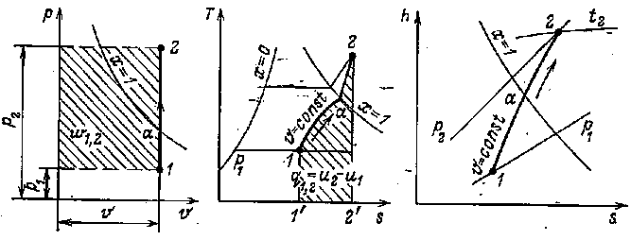

Рис.5.3. Диаграмма водяного пара.

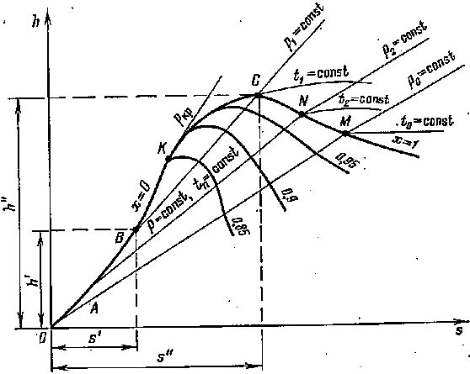
При проведении расчетов параметры жидкости, сухого насыщенного или перегретого пара находят обычно по специальным таблицам, где приводятся эти данные (v', v", i', i", s', s" ит. п.), вычисленные на основе опытов и теоретических исследований. Обычно эти параметры состояния приводятся в зависимости от давления (табл. 8.1) или от температуры.
Пример8.1.Определить состояние водяного пара с давлением 1,02 МПа, если его энтальпия равна 2680 кДж/ кг.
Решение. Из табл. видно, что при давлении пара р=1,0МП а энтальпия сухого насыщенного пара , i"=2777,8 кДж/кг, что больше i=2680 кДж/кг. Следовательно, пар влажный. Степень его сухости можно определить по уравнению :
i_{Х} = + x r,
отсюда
x=(i_{Х}-i')/r=(2680-762,4)/2015,3=0,95
Пример8.2.Определить массу иэнтальпию0,6 м3 пара влажностью у = 1 -х=0,2 при давлении р = 0,3МПа.
Решение. По табл. сухого насыщенного пара v'=0,6055 м^{з}/кг. Удельный объем данного пара можно определить по уравнению
v_{Х}= х v"=(1 —0,2) 0,6055 =0,4844 м³/кг,
а его масса:
G=v/ v_{Х}=0,6/0,4854=1,24
Энтальпия пара массой G:
G _{ix}= G(i' +x r) =1,24(561,7+0,8*2163,9)=2843,1кДж.

Таб 5.1.Параметры сухого насыщенного пара и воды в зависимости от давления на кривой насыщения.
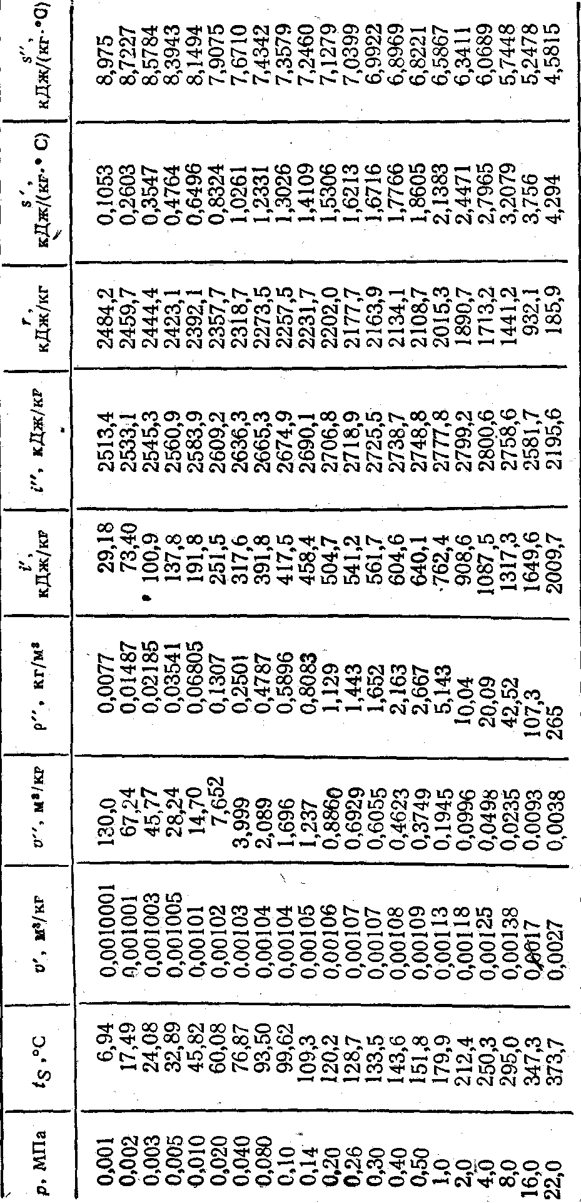Контрольные вопросы.
1.Как происходит процесс парообразования?2.Что такое влажный и сухой насыщенный пар? Каковы его основные характеристики?
3.Что называется теплотой парообразования? Как она определяется?
4.Как'изображаются процессы парообразования в координатах p-v
5.Как изображаются процессы в координатах p-v; T-s.

Истечение газов и паров через суживающиеся сопла. Дросселирование.

1.Общие сведения об истечение газов и паров.
Изучение вопроса об истечении газов и паров имеет огромное значение для решения большого числа технических задач. В частности, процессы, совершающиеся в паровых и газовых турбинах, центробежных и осевых компрессорах, связаны с переходом газа или пара из области одного давления в область другого давления, сопровождающуюся различными преобразованиями энергии. Процессы истечения газов и паров обычно сопровождаются быстрыми изменениями параметров состояния вещества, в результате чего необратимые потери достигают заметной величины. Для получения основных расчетных соотношений процессов истечения как процессов перемещения паров из области одного давления p_{l} в область другого давления р₂целесообразно воспользоваться уравнением потенциальной работы для обратимого процесса в условиях, когда изменение высоты центра тяжести потока не играет существенной роли (h₂-h_{l}). Из уравнения имеем :
W_{1,2}=с₂²/2- с₁²/2 ; (6.1.)
где W_{1,2}-потенциальная работа; с₂ ,с₁-конечная и начальная скорость истечения.
2.Режимы истечения
Рис 6.1. Режимы истечения

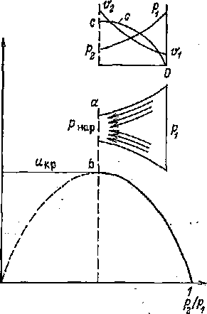.
Форма поперечного сечения сопла не оказывает существенного влияния на его работу. Бывают сопла круглые, квадратные прямоугольные, и все они практически работают хорошо. Наиболее важным оказывается вопрос, каким должно быть сопло в продольном направлении. Истечения в суживающихся соплах, а также истечения через отверстия в тонких стенках характеризуются следующими особенностями: при постоянном начальном давлении р₁= constснижение противодавления на выходе из сопла р₂приводит к заметному возрастанию массовой скорости и₂. Этот режим называется докритическим режимом истечения и характеризуется условием:
р₂=р_{нар}≥ р₂β_{кр}. (6.2.)
Вершина кривой истечения и = и_{кр} соответствует прекращению истечения в суживающихся соплах и через отверстия в тонких стенках. Этот режим истечения называется критическим режимом и характеризуется условием:
р₂=р_{нар} = р₁β_{кр}. (6.3.)
Дальнейшее уменьшение р _{нар} в суживающихся соплах приводит к тому, что в устье сопла устанавливается постоянное критическое давление р_{кр} независимо от уменьшающегося давления наружной среды р_{нар}. Соответственно неизменному давлению р_{кр} неизменными в устье сопла окажутся удельный объем и температура Т_{кр}, скорость и массовый расход.
Таб. 6.1.Характеристики критического истечения паров и газов
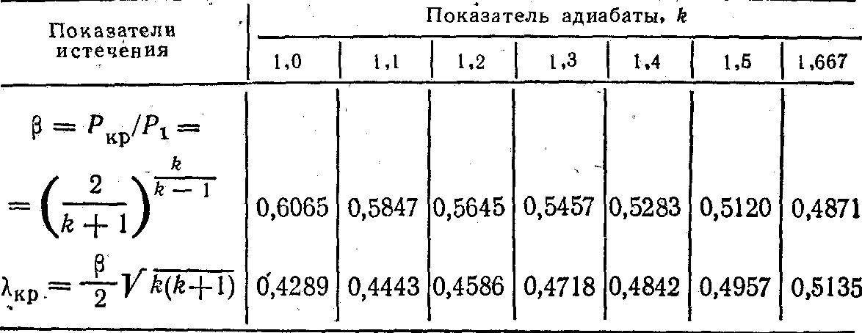

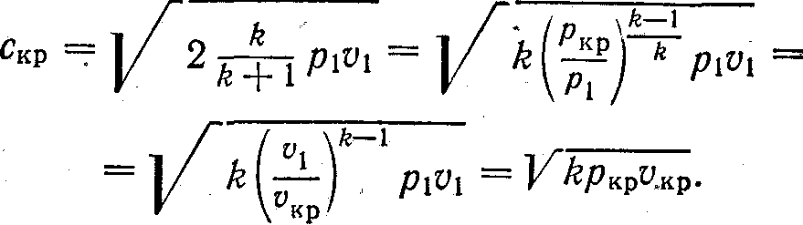
Для подсчёта линейной критической скорости с_{кр} можно использовать следующую формулу:

(6.4.)
Такой же формулой определяется скорость распространения звука в среде.
Значения характеристик критического истечения паров и газов приведены втабл.6.1.
3.Сопло Лаваля
Для обеспечения расширения за пределы критического режима необходимо дополнить суживающееся сопло расширяющейся частью в соответствии с уменьшением массовой скорости (см. область пунктирной ветви кривой истечения ). Такие сопла называются соплами Лаваля (рис.6.2.) и служат они для закритического режима истечения. Сопло Лаваля обеспечивает полное расширение газа или пара в диапазоне давлений от p_{l} до р_{кр} без потерь энергии на выходе сопла. На рис 6.1. показан процесс истечения газа из сопла Лаваля в координатах р - v. Часть работы (верхняя заштрихованная площадь) превращается в кинетическую энергию в суживающемся элементе сопла, а другая часть этой работы (нижняя заштрихованная площадь) – в расширяющемся элементе. Сопло Лаваля применяется только при истечении газа в сверхзвуковой области, т. е. когда необходимо, получить высокие скорости истечения газа на выходе из сопла, например в соплах сверхзвуковых самолетов. В наименьшем сечении (горловине сопла) достигается критическая скорость, и параметры здесь р_{кр}, v_{кр}.Т_{кр}.
В расширяющейся части сопла, скорость газа еще увеличивается с≥ с_{кр}, соответственно этому уменьшается давление р ≤ р _{кр} увеличивается удельный объем v≥v_{кр}. Если длину расширяющейся части сопла l выбрать соответствующим образом, то в выходном сечении сопла можно получить давление, равное давлению окружающей среды, т. е. осуществить полное расширение. Однако для осуществления при этом работы сопла Лаваля без значительных необратимых потерь при расширении угол его конусностиαне должен превышать 8-12°. В противном случае струя истекающего газа будет отрываться от стенок сопла, что приведет к образованию вихрей и, следовательно, к появлению необратимых потерь. При меньших углах раскрытия сопла его расширяющаяся часть излишне велика, что увеличивает потери газа на трение о стенки и уменьшает скорость истечения.
Рис 6.2.Характеристика процесса при истечении газа из сопла Лаваля.
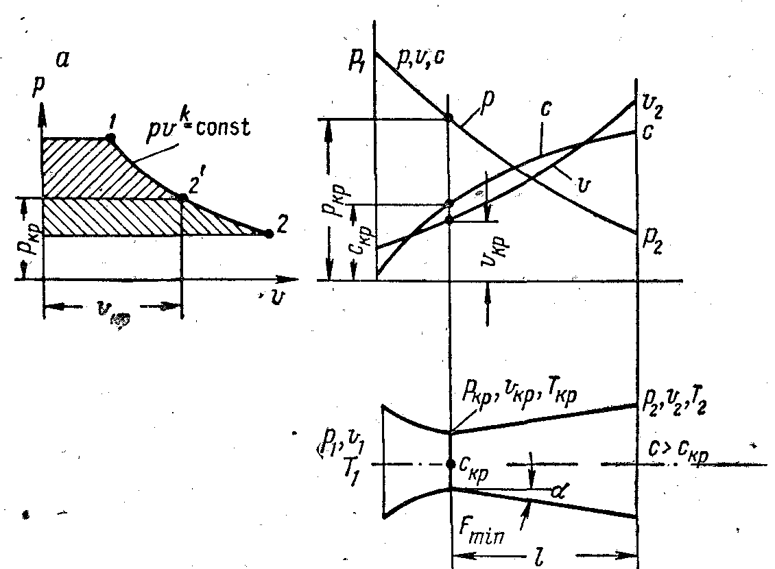

4 . Дросселирование газа и пара.
Если на пути движения газа и пара в трубопроводе встречается местное сопротивление, например вентиль или кран, оно вызывает падение давления . Этот процесс называется дросселированием или мятием рабочего тела. Внезапное сужение потока можно рассматривать как прохождение его через плохо спрофилированное сопло. Проходя через узкое сечение, поток разгоняется за счет уменьшения давления. Истечение через сужение связано с большими потерями на трение, в результате чего значительная часть кинетической энергии превращается в тепло. Для процесса дросселирования можно отметить две характерные особенности: во-первых, процесс дросселирование протекает настолько быстро, что теплообмен между рабочим телом и внешней средой практически отсутствует, т. е. q_{1,2}=0 и во-вторых, процесс дросселированиея протекает без совершения внешней полезной работы, т. е. W _{1,2}=0.
В соответствии с этим уравнение первого начала термодинамики по внешнему балансу тепла и работы принимает вид:
ί₂- ί₁=0 илиί₂= ί₁=const, (6.5.)
т. е. удельная энтальпия пара или газа при дросселировании потока газа не изменяется. Поэтому этот процесс называют еще изоэнтальпийным. Для идеальных газов постоянство энтальпиипри дросселировании означает, что температура газа остается постоянной t₁= t_{2.}
Большая часть реальных газов при дросселировании охлаждается, если их температура перед дросселем не особенно велика (не выше 600°С). При высоких температурах дросселирование реальных газов, наоборот, приводит ких разогреву.
Дросселирование пара на различных местных сопротивлениях неэкономично, потому что приводит к потере части располагаемой работы. Правда, иногда дросселирование специально используется для регулирования работы двигателя. Хотя такое регулирование и неэкономично, оно используется в силу своей простоты.
В специальных холодильных установках дросселированиешироко используется, когда необходимо уменьшить давление газа или пара перед агрегатом или когда надо охладить рабочее тело, например в установках для получения глубокого холода.

Рис. 6.3. Дросселирование газа.
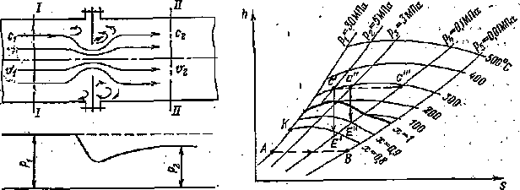

Контрольные вопросы.
1.Что такое процесс истечения и чем он характеризуется?
2.Какие режимы истечения вы изучили? От чего они зависят?
3.Что такое сопло Лаваля? Какова область его применения?
4.Какой процесс называется дросселированием газа?

Котельная установка, котельный агрегат. Топки и горелки. Виды топлива Элементарный состав топлива. Теплота сгорания.

1.Понятия о котельной установке и котельном агрегате.
Водяной пар соответствующего давления и температуры (или горячую воду заданной температуры) получают в котельной установке, представляющей собой совокупность устройств и механизмов для сжигания топлива и получения пара. Котельная установка состоит из одного или нескольких рабочих и резервных котельных агрегатов и вспомогательного оборудования, размещаемого в пределах котельного цеха или вне eго.
Общее представление о рабочем процессе котельного агрегата на жидком или газообразном топливе дает схема котельного агрегата с основными вспомогательными устройствами (рис. 13.1.).
Жидкое или газообразное топливо по проводам котельной 1 и котельного агрегата 2 подается в мазутные форсунки или газовые горелки 4 и по мере выхода из них сгорает в виде факела в топочной камере.
Стены топочной камеры покрыты трубами 5, называемыми топочными экранами. В результате непрерывного горения топлива в топочной камере образуются нагретые до высокой температуры газообразные продукты сгорания. Продукты сгорания снаружи омывают экранные трубы и излучением (радиацией) и частично конвективным путем передают тепло воде и пароводяной смеси, циркулирующим внутри этих труб.
Продукты сгорания, охлажденные в топке до температуры 1000-1200° С, непрерывно двигаясь по газоходам котельного агрегата, омывают вначале разреженный пучок кипятильных труб 7, называемый фестоном, затем трубы пароперегревателя 9, экономайзера 12 и воздухоподогревателя 14, охлаждаются до температуры 150 -200°С и дымососом через дымовую трубу 17 удаляются в атмосферу.
Движение воздуха и продуктов сгорания по газоходам котельного агрегата обеспечивается работой тягово-дутьевой установки (вентилятора 15, дымососа и дымовой трубы 17). Питательная вода (конденсат и добавочная предварительно подготовленная вода) после подогрева питательным насосом подается в коллектор водяного экономайзера 12. В экономайзере вода нагревается до температуры, близкой к температуре кипения и направляется в барабан 8 котла, к которому присоединены трубы топочных экранов 5 и фестона 7. Из этих труб в барабан котла поступает образовавшаяся пароводяная смесь.
В барабане происходит отделение (сепарация) пара от воды. Насыщенный пар затем направляется в сборный коллектор 11и пароперегреватель 9, где он перегревается до заданной температуры. Перегретый пар из змеевиков пароперегревателя поступает в сборный коллектор 10. Отсюда он через главный запорный вентиль по паропроводу котельного агрегата 18 направляется в главный паропровод 19 котельной к потребителям.
Для уменьшения потерь тепла в окружающую среду и защиты обслуживающего персонала от ожогов все горячие поверхности котельного агрегата и трубопроводов покрывают тепловой, изоляцией. Управление рабочим процессом котельных агрегатов, нормальная и бесперебойная их эксплуатация обеспечиваются установкой необходимых контрольно-измерительных приборов, арматуры, гарнитуры и средств автоматики.

Рис. 13.1 .Схема котельного агрегата.
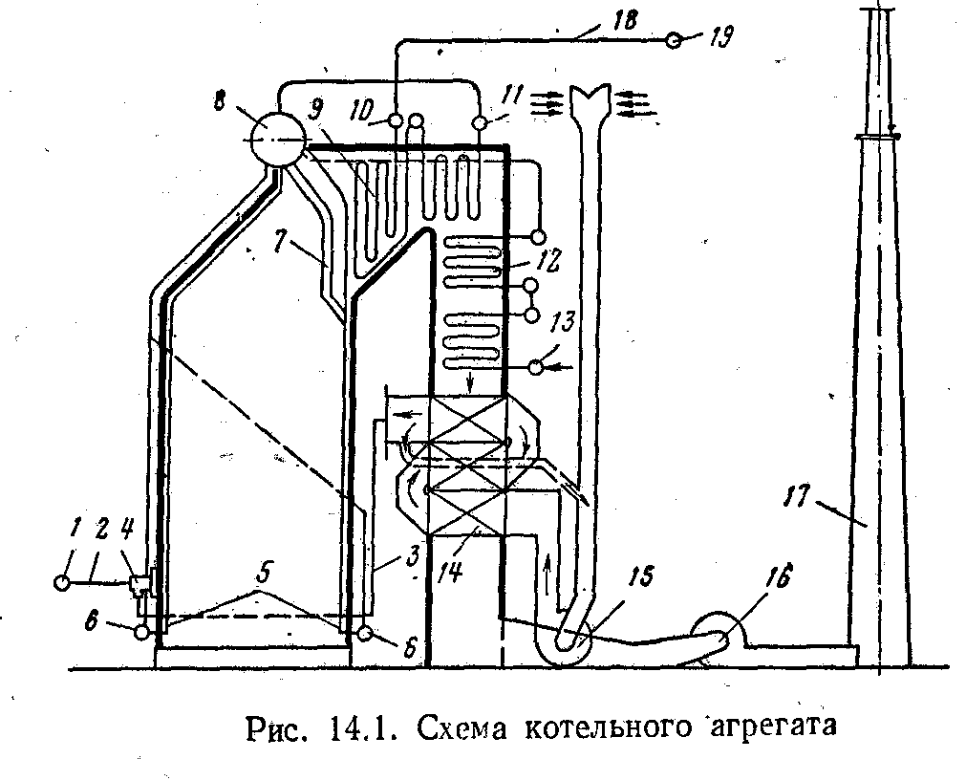
Последним элементом котельного агрегата по ходу газообразных продуктов сгорания является воздухоподогреватель 14. Воздух в него подается дутьевым вентилятором 15 и после подогрева до заданной температуры по воздухопроводу 3 направляется в топку.

2.Использование водяного пара.

Самыми распространенными теплоносителями являются водяной пар и вода. Водяной пар в бурении используется для отопления промысловых зданий и сооружений, для подогрева бурового раствора и смазочного масла, обогрева приемных и выкидных линий буровых насосов, двигателей внутреннего сгорания при их запуске, разогрева бурильных труб и замков при спускоподъемных операциях.
Водяной пар и горячую воду используют при добыче нефти для нагнетания в пласты с целью увеличения нефтеотдачи месторождений, разогрева эксплуатационных скважин, отопления промысловых зданий и сооружений. Водяной пар на нефтеперерабатывающих заводах (НПЗ) используют в паровых турбинах заводских ТЭЦ, в паровых турбинах и машинах центробежных и поршневых насосов, в поршневых и турбокомпрессорах.
Водяной пар применяют также для ведения технологических процессов нефтепереработки и нефтехимии для подачи в ректификационные колонны, реакторы, для транспорта катализатора и подогрева нефти и нефтепродуктов.
Кроме того, в общезаводском хозяйстве водяной пар используют для отопления, вентиляции и противопожарной защиты.
Широко используют водяной пар и горячую воду на нефтебазах при приемке, хранении и отпуске нефтепродуктов.
Водяной пар соответствующего давления и температуры (или горячую воду заданной температуры) получают в котельной установке .
3.Топки и показатели их работы.
Топкой, или топочным устройством, называется часть котельного агрегата, где осуществляется сжигание топлива с образованием высоко нагретых продуктов сгорания и с одновременным их охлаждением за счет передачи тепла поверхностям нагрева, окружающим камеру .
Таким образом, топка является топливо – сжигающим и теплообменным аппаратом. Существуют три способа сжигания топлива: слоевой, факельный и факельно-слоевой.
В соответствии с этим и различают три группы топок: слоевые, камерные и комбинированные.
Слоевые топки предназначены для сжигания твердого топлива в слое на колосниковой решетке. В камерных топках твердое в виде пыли, жидкое и газообразное топлива сжигаются в объеме топки во взвешенном состоянии. Камерные топки в зависимости от аэродинамики подразделяются на факельные (прямоточные) и вихревые (циклонные). В комбинированных топках крупные куски топлива сжигаются в слое, а мелочь во взвешенном состоянии.
При слоевом сжигании твердое топливо лежит неподвижно на колосниковой решетке или медленно перемещается по ней вместе с ней. Необходимый для горения воздух подается к слою топлива через колосниковую решетку.
При факельном способе сжигания в топочную камеру подается смесь топлива и воздуха 1, 2. Топливо воспламеняется, двигается с воздухом и горит на лету в топочном пространстве. В факельных топках можно сжигать любое топливо - газообразное (без подготовки), жидкое (предварительно распыленное) и твердое (предварительно размолотое).
При вихревом способе сжигания камеры горения топок выполняются в виде горизонтальных или вертикальных цилиндров.
Для характеристики работы топок служат показатели: видимое тепловое напряжение зеркала горения, тепловое напряжение топочного пространства, коэффициент полезного действия (КПД) топки и коэффициент избытка воздуха.
Рис13.2. . Схема слоевого(а), факельного (б) и вихревого (в) способов сжигания топлива.

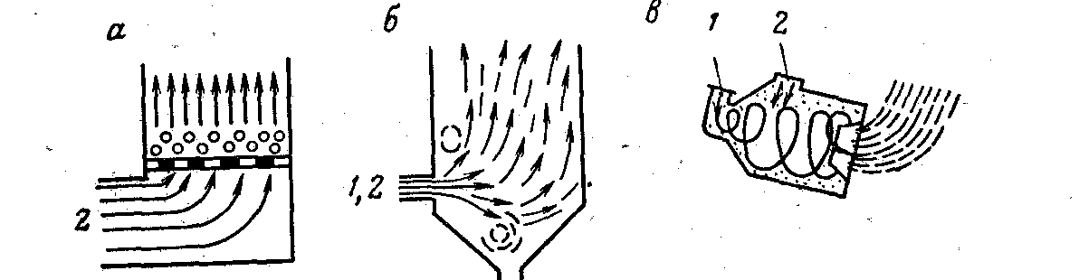

4.Топливо и его горение.
Топливом называется любое вещество, которое при сгорании (окислении) выделяет значительное количество тепла на единицу массы или объема и доступно для массового использования.
Возможность применения тех или иных горючих веществ в качестве топлива обосновывается технико-экономическими расчетами и плановыми соображениями. Эти расчеты учитывают имеющиеся запасы, стоимость добычи и транспортировки к потребителю, тепловыделения на единицу массы или объема, реакционную способность (активность соединения с окислителем), состав продуктов сгорания, наличие вредных газов, содержание негорючих примесей (золы, воды), доступность для широкого использования, и т. д.
Таб.13.1.Видытоплива.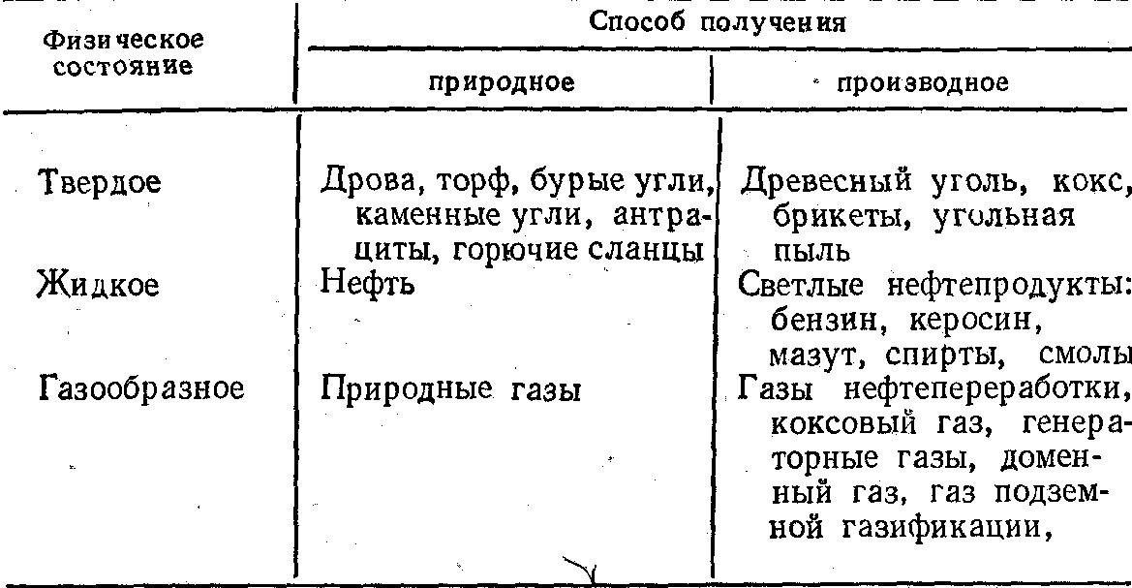
Тепловыделение при реакциях распада атомов ядер некоторых тяжелых элементов используется в промышленности. Эти элементы условно называются ядерным топливом. В топках котельных агрегатов предприятий нефтехимической и газовой промышленности сжигается жидкое и газообразное топливо. Нефть после отгонки легких фракций дает мазут, который используется как топливо.

5.Элементарный состав топлива.
Любое топливо состоит из углерода, водорода, кислорода; азота, летучей серы, а твердые и жидкие топлива из золы (минеральные остатки) и влаги. Топливо в том виде, в каком оно подается в топку котельного агрегата и сгорает, называется рабочим топливом.
Элементарный состав рабочего топлива характеризуется содержанием следующих элементов:
С^{р}+Н ^{р} +О ^{р} +S ^{р} + N ^{р} + А ^{р} +W^{р}=100%(13.2.)
Индекс «р» при элементах топлива указывает на то, что это уравнение относится к«рабочему топливу».Важнейшими горючими элементами топлива являются углерод С и водород Н. Так, при сгорании 1кг углерода выделяется 33,7 МДж тепла, а при сгорании 1кг водорода 120 МДж .Сера при сгорании также выделяет тепло (9 МДж/кг),но это нежелательный горючий элемент котельного топлива. При горении летучей серы образуется сернистый газ SOS, который вызывает коррозию металла труб котельного агрегата и, попадая с уходящими газами в атмосферу, вредно действует на окружающую среду.
Зола А и влага W нежелательные примеси, составляющие внешний балласт топлива. Содержание золы и влаги в топливе определяется главным образом внешними факторами способом добычи, хранением, доставкой ит. д
Наличие золы и влаги уменьшает количество выделяемого тепла при сгорании 1кг,топлива. Кроме того, часть тепла бесполезно теряется, так как расходуется на нагревание золы и шлака, которые в нагретом состоянии удаляются из котельного агрегата; тепло также расходуется на испарение влаги, содержащейся в топливе (около 2,51 МДж на 1кг влаги).
Зола ускоряет износ оборудования, загрязняет поверхности нагрева и газоходы, уменьшает коэффициент теплопередачи, требует установки специальных устройств золоудаления и золоулавливания.
Влага ухудшает процесс воспламенения топлива; за счет водяных паров возрастает количество уходящих газов, вследствие чего увеличивается расход электроэнергии на работу дымососов.
Топливо, освобожденное от влаги, называется сухой массой. Элементарный состав сухой массы топлива характеризуется уравнением:
С^{с}+Н^{с} + О^{с} +S^{с} +N^{с}+А^{с}=100%(13.3.)
Безводная и беззольная масса топлива называется горючей массой. Уравнение дает элементарный состав горючей массы топлива:
С ^{г}+ Н ^{г} + О^{г} +S^{г} + N^{г}+А^{г}=100%(13.4)
5. Теплота сгорания топлива и ее определение.
Важной теплотехнической характеристикой топлива является его удельная теплота сгорания (теплотворная способность).
Удельной теплотой сгорания топлива называется количество тепла, которое выделяется при полном сгорании единицы количества вещества (1 кг, 1м, 1кмольтоплива).
Зная элементарный состав твердого и жидкого топлива, удельную теплоту сгорания его можно определить по приближенной формуле Д. И. Менделеева:
Q_{н}^{р}=0,338C^{р}+1,035H^{р}-0,108(O^{р}-S^{р}-25W^{р}) (13.5.)
Пример.
Определить низшую теплоту сгорания малосернистого мазута М=100 по формуле Д. И. Менделеева; состав мазута , % с углерод C^{р}=85,2; водород H^{р}=10,2; кислород O^{р}=0,4; азот N^{р}=0,4; сера S^{р}0,5; зола А^{р}=0,3; влага W^{р=}3.
Решение. Низшая теплота сгорания мазута по формуле :
Q_{н}^{р}=0,338C^{р}+1,035H^{р}-0,108(O^{р}-S^{р}-25W^{р})=
= 0,338$×$85,2+ 1,025$×$10,2-0,108$×$(0,4-0,5)-0,025 $×$3= 39,2 МДж/ кг.
Точное значение теплоты сгорания мазута М=100.
Q_{н}^{р}=38,9 МДж/кг. Таким образом, расхождение между полученным значением удельной теплоты сгорания по формуле и точным значением достигает 0,3 МДж/ кг т. е. 0,77%.

Контрольные вопросы.
- Назовите области использования водяного пара в нефтяной и газовой промышленности?
2Как осуществляется работа котельного агрегата и из каких основных элементов он состоит?
3.Что называется топливом? Какие виды топлива вы знаете?
4.Каков элементарный состав топлива?
5.Кто вывел формулу расчёта теплоты сгорания топлива?
6.Что называется топкой, и какие виды вы знаете?

